暨南大学本科实验报告专用纸
课程名称 机器人视觉实验 成绩评定
实验项目名称 指导教师 赵乘骥、安荣邦
实验项目编号 01 实验项目类型 上机 实验地点 教108
学生姓名 黄敏敏 学号 2023101151
- 学院 国际能源学院 专业 自动化
实验时间 2026 年 5 月 8 日下午～ 5 月 8 日下午
- 实验目的
通过本次实验，理解：图像如何转换为机器学习模型可以处理的特征向量；训练集和测试集的基本概念；常见传统机器学习分类方法的基本使用；不同分类器在同一图像分类任务中的表现差异；如何用准确率、混淆矩阵和错误样本分析评价分类结果。
- 数据集说明
项目 | 内容
数据集名称 | digits 手写数字数据集
图像大小 | 8 × 8
样本数量 | 1797
类别数量 | 10
图像如何表示为特征向量 | 将其按行依次展开，拼接为长度为 64 的一维特征向量

- 实验方法
方法 | 简要说明 | 详细
KNN | 根据最近邻样本投票分类 | 根据待测样本与最近邻训练样本的距离进行投票，决定最终分类结果
Naive Bayes | 根据概率进行分类 | 基于贝叶斯定理与特征条件独立假设，通过计算概率实现分类
Logistic Regression | 学习分类边界 | 通过学习特征权重，建立线性分类边界，输出样本属于某类的概率
SVM | 寻找最大间隔分类边界 | 在特征空间中寻找能最大化类别间隔的最优分类超平面。
Decision Tree | 根据特征阈值逐步分类 | 以树状结构根据特征阈值逐层划分数据集，最终到达叶节点完成分类。
Random Forest | 多棵决策树投票分类 | 构建多棵独立决策树，通过集成投票方式提升分类准确率与泛化能力。

- 实验结果
1.任务1 ：加载手写数字图像数据集，查看数据集中图像的数量；查看每张图像的大小；查看类别标签；显示若干张样本图像及其真实标签。
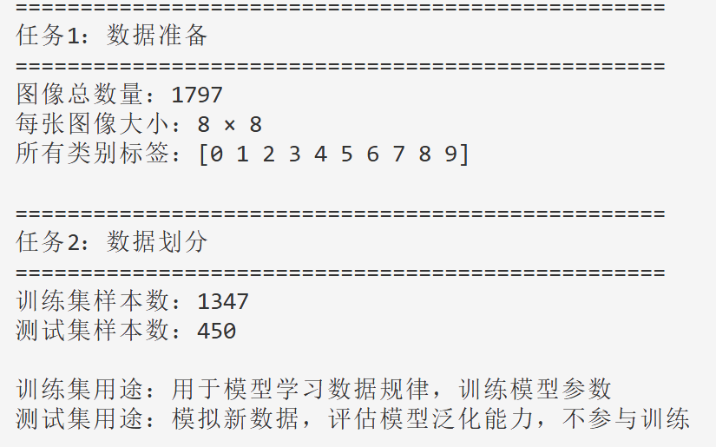

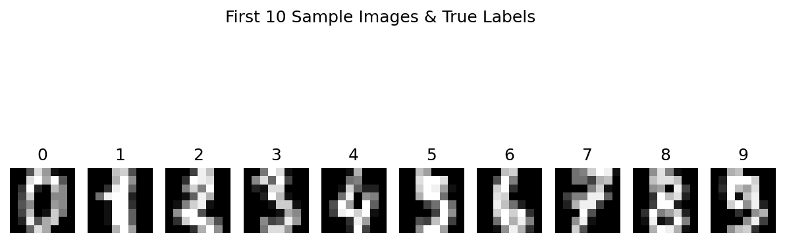
类别标签图
2.任务2：数据划分

3.任务3：特征表示
（1）一张8×8图像如何变成64维向量；
按照行优先的顺序，依次取出矩阵中所有像素值，将二维结构拼接成一个长度为64的一维数组，这个一维数组就是模型可以处理的64维特征向量。
（2）为什么传统机器学习方法通常需要这种特征转换；
因为KNN、SVM、逻辑回归、决策树等模型的数学原理和输入接口，都是针对一维特征向量设计的，无法直接处理二维图像矩阵。
（3）原始像素作为特征有什么优点和局限。
原始像素作为特征的优点是实现简单直接，无需复杂的特征工程，能够完整保留图像的原始信息，计算效率高；但它的局限也很明显，展平后会丢失像素间的空间位置关系，对图像的旋转、位移和形变十分敏感，特征维度较高且缺乏高级语义表达能力，泛化能力有限。
4.任务4：模型训练
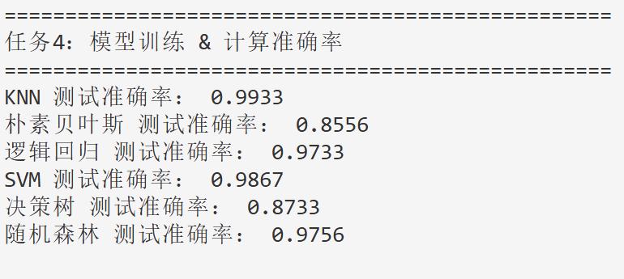
各模型测试结果
5.任务5：结果比较，将不同模型的测试准确率整理成表格。
模型 | 测试准确率
KNN | 0.9933
Naive Bayes | 0.8556
Logistic Regression | 0.9733
SVM | 0.9867
Decision Tree | 0.8733
Random Forest | 0.9756
（1）哪个模型准确率最高？
KNN模型的准确率最高，为0.9933。
（2）哪个模型准确率最低？
NaïveBayes模型的准确率最低，为0.8556。
（3）不同模型之间的表现差异是否明显？你认为产生差异的原因是什么？
不同模型之间的表现差异较为明显，准确率最高的KNN与最低的朴素贝叶斯之间相差超过13个百分点。造成这种差异的主要原因在于各模型的基本假设和工作机制不同：KNN基于距离度量，在低维、分布均匀的数据集上表现优异；而朴素贝叶斯依赖特征独立假设，在像素特征相关性较强的图像数据上效果受限；逻辑回归、SVM和随机森林则在拟合能力与泛化性之间取得了较好平衡，因此表现居中。
6.任务6：SVM（支持向量机）模型的分类错误情况
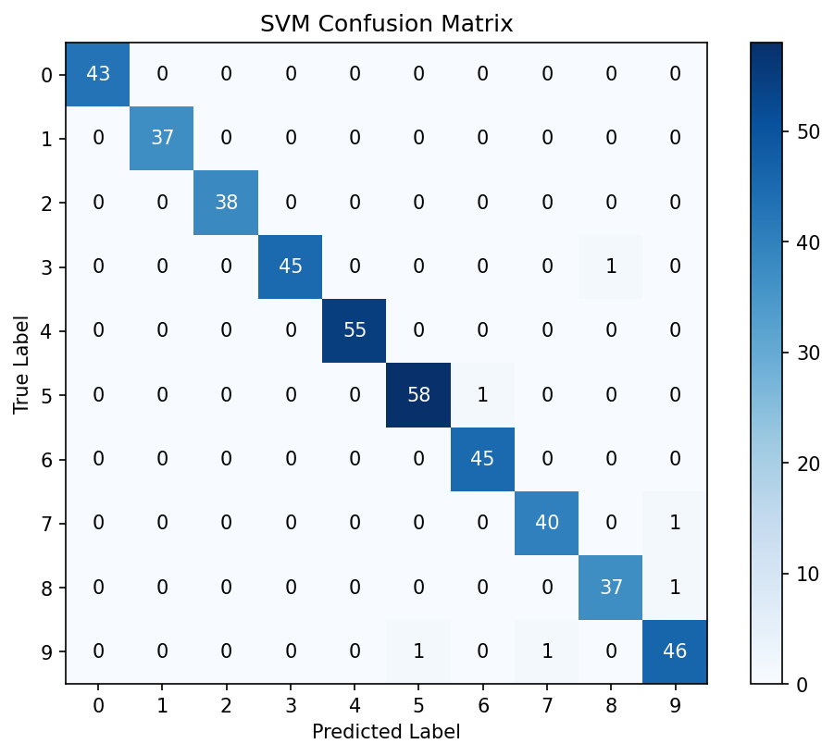
SVM模型的混淆矩阵
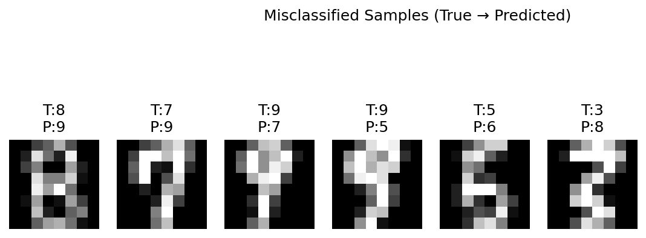
SVM模型错误分类样本
（1）分析哪些数字最容易被混淆；说明这些错误样本为什么可能被模型误判。
SVM模型的混淆矩阵和错误样本可视化结果显示，模型主要在形状相似的数字上出现混淆，例如3与8、5与6、7与9、8与9等。这些错误并非模型本身的缺陷，而是由于8×8的低分辨率图像丢失了大量细节信息，导致不同数字间的轮廓特征高度相似，模型难以通过像素特征进行有效区分。
- 实验总结
（1）传统机器学习方法处理图像的基本流程；
首先加载图像数据集，将二维像素图像展平转换为一维特征向量，适配模型输入格式；再将数据集划分为训练集与测试集；利用训练集完成各分类器模型训练，在测试集上进行预测并计算分类准确率；最后通过混淆矩阵与错误样本可视化，开展模型分类效果与错误原因分析。

（2）不同分类器的优缺点；
KNN算法原理简单，无额外训练迭代过程，在手写数字这类小尺寸、分布规整的图像数据集上，分类精度表现较高。但预测时需要逐一计算待测样本与所有训练样本的距离，样本量越大，计算开销越大，预测效率偏低。
Naïve Bayes模型结构简单，训练和预测运算速度快，计算成本低。该算法建立在特征条件独立的假设之上，而图像像素之间存在明显相关性，并不满足独立假设，与真实数据分布不匹配，因此在图像分类任务中分类精度较低。
Logistic Regression模型结构简洁，参数可解释性强，适配线性可分的分类场景，训练过程收敛稳定。但本质属于线性模型，难以拟合数据中非线性的分布规律，对复杂图像样本的拟合能力存在局限。
SVM泛化能力突出，可通过核函数将低维非线性数据映射到高维空间，实现最优分类超平面划分，适配高维特征、小样本的图像分类任务。但面对大规模数据集时，计算复杂度高，训练耗时久，参数调优也相对复杂。
Decision Tree分类规则直观清晰，模型可解释性强，对数据预处理要求低。单棵决策树容易拟合训练集中的噪声与细节特征，易出现过拟合现象，对样本波动较为敏感，整体泛化能力一般。
Random Forest以多棵决策树为基础采用集成投票机制，有效缓解了单决策树过拟合的问题，分类稳定性和准确率都有明显提升。由于需要并行训练多棵子树，模型整体结构更复杂，训练耗时高于单一决策树。
（3）使用原始像素作为特征的局限；
以原始像素作为图像特征存在明显局限，将二维图像展平为一维向量后，会丢失像素间空间位置与结构关联信息；对图像的位移、旋转、形变较为敏感，鲁棒性差；仅能保留底层像素数值信息，无法提取纹理、轮廓等高层语义特征，难以区分外形相似的图像样本，图像尺寸增大时还会产生维度偏高、计算冗余的问题。
- 思考题
（1）为什么传统机器学习方法需要先把图像转换为特征向量？
传统机器学习模型的输入格式均为一维特征向量，只能处理结构化的一维数值数据，无法直接识别和接收二维矩阵形式的图像。图像本身是二维像素矩阵，必须通过展平转换为一维特征向量，才能符合模型的输入规范，进而完成模型训练与分类预测。
（2）KNN、SVM、决策树和随机森林的分类思想有什么不同？
KNN以距离度量为核心，依据待测样本与训练样本的邻近关系，通过近邻多数投票完成分类，属于惰性学习，无显式训练过程。
SVM以寻找最优分类超平面为核心，追求类别之间的最大间隔，借助核函数处理非线性数据，侧重提升模型泛化能力。
决策树通过逐层选取特征阈值对数据进行划分，以树状分支规则判定类别，依靠单一树形结构实现分类。
随机森林属于集成学习，通过构建多棵独立决策树，结合投票机制综合输出分类结果，融合多棵树的判断以降低误差。
（3）为什么单棵决策树容易过拟合？
单棵决策树可以不断分裂节点，直至将训练集样本完全划分干净，会过度学习训练数据中的噪声、个别样本特例与细微波动，把局部偶然特征当作通用分类规则。同时树的深度不受限制时会分支过细，对训练数据拟合程度过高，导致在测试集陌生样本上泛化能力变差，产生过拟合。
（4）为什么随机森林通常比单棵决策树更稳定？
随机森林通过自助采样和随机选取特征，训练多棵相互独立的决策树，单棵树容易受数据噪声和样本波动影响而产生偏差，但多棵树集成投票后，个别树的随机误差会相互抵消。同时随机采样弱化了单棵树对局部噪声的过度学习，降低了过拟合风险，使整体模型对数据变化不敏感，分类结果更加稳定。
（5）如果图像发生平移、旋转或缩放，直接使用原始像素作为特征会有什么问？
原始像素特征依赖像素的固定位置信息，图像一旦发生平移、旋转或缩放，相同数字的像素位置会发生改变，对应的一维特征向量会产生明显差异。模型无法识别形变后的同一类别样本，会出现特征匹配失效、分类准确率大幅下降的问题，原始像素特征不具备平移、旋转和缩放不变性，鲁棒性较差。

